بسم الله الرحمن الرحيم

((وَقُل رَّبِّ زِدْنِي عِلْمًا))

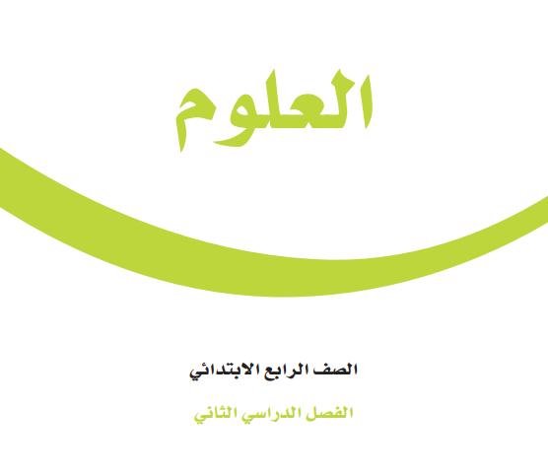

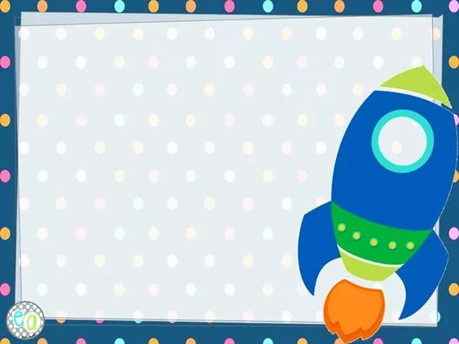

دفتر مادة العلوم
الصف/ رابع
الفصل/ الدراسي الثاني
معلمة المادة / عبير الجناعي
الطالبة /....................................................

الوحدة / الثالثة -صحة الإنسان الفصل الرابع / الأمراض و العدوى
الدرس الأول/ الأمراض
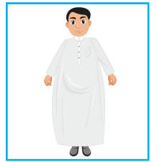
صنفي الأمراض الآتية إلى معدية وغير معدية:

1-السمنة مرض .................................. .
2- الكورونا ......................................... .
3- الحساسية ....................................... .
4-الأنفلونزا ........................................ .

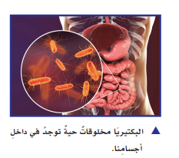
من الأمراض البكتيرية

...............................

.................................

........................

ضعي كلمة ( صح ) أو ( خطأ ) أمام العبارات التالية:
1-تسلك الفيروسات سلوك المخلوقات الحية احياناً وسلوك الأشياء الغير حية احياناً لأخرى ( ).
2-جميع الفطريات ضارة ( ).

الوحدة / الثالثة -صحة الإنسان الفصل الرابع / الأمراض و العدوى
الدرس الأول / الأمراض

ما الذي يجب علي فعله عندما أصاب بالمرض؟
1...................................................................................................................................................

2-................................................................................................................................

3-..................................................................................................................................

اختاري الإجابة الصحيحة :
درجة حرارة جسم الإنسان الطبيعية هي:
1-39 º س 2-27 º س 3-37 º س 4- 29 º س

أجسام غير حية قادرة على إصابة المخلوقات الحية بالأمراض و لا ترى بالعين المجردة
1-البكتيريا 2-الفيروسات 3-الفطريات 4-الحشرات

الأمراض ............................... تنتقل من مخلوق إلى آخر .
1-المعدية 2- العقلية 3-غير المعدية 4- النفسية

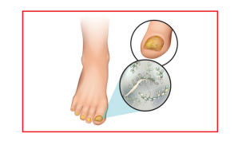
مرض القدم الرياضي هو
..........................................................................
...........................................................................

ألصقي المطوية صفحة 19
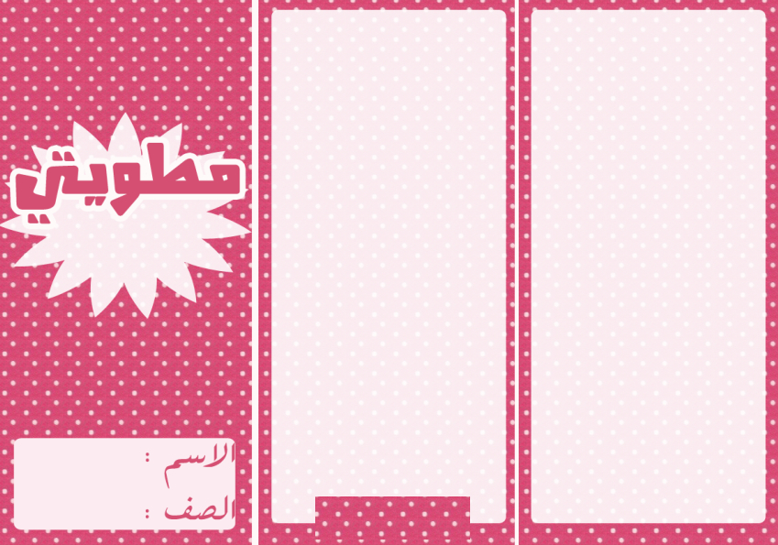

الوحدة / الثالثة -صحة الإنسان الفصل الرابع / الأمراض و العدوى
الدرس الثاني/ العدوى وانتقالها

أكملي / خريطة المفاهيم الآتية .....
نواقل الأمراض المعدية

........................

..........................

...............................

كيف نحمي أجسامنا من الأمراض ؟
1/...............................................................................................................................
2/...............................................................................................................................
قارني بين المناعة الطبيعية و الاصطناعية من حيث :
 | المناعة الطبيعية | المناعة الاصطناعية
كيف تتكون | ...............................................................  ...............................................................  ............................................................. | ..............................................  .................................................  ................................................
مدتها

الوحدة / الثالثة -صحة الإنسان الفصل الرابع / الأمراض و العدوى
الدرس الثاني/ العدوى وانتقالها

اختاري الإجابة الصحيحة /
ما الخلايا التي تهاجم مسببات الأمراض...............
1-خلايا الدم البيضاء 2- خلايا الدم الحمراء
3-الصفائح الدموية 4- الخلايا العصبية
تنتقل الملاريا من الجسم السليم إلى الجسم المصاب بواسطة ...........
1-الذباب 2-الكلاب
3-القطط 4-البعوض
تعد الكلاب و البعوض والفئران والطيور و البعوض نواقل.............
1-حيوية 2-لا حيوية
3-صناعية 4-طبيعية

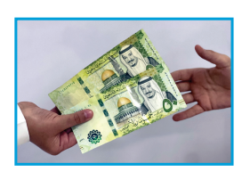
من خلال الصور التالية ماهي طرق انتقال العدوى
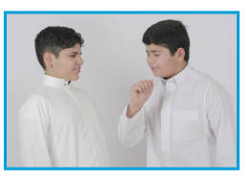
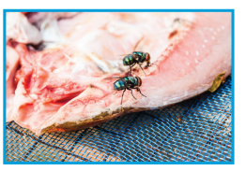

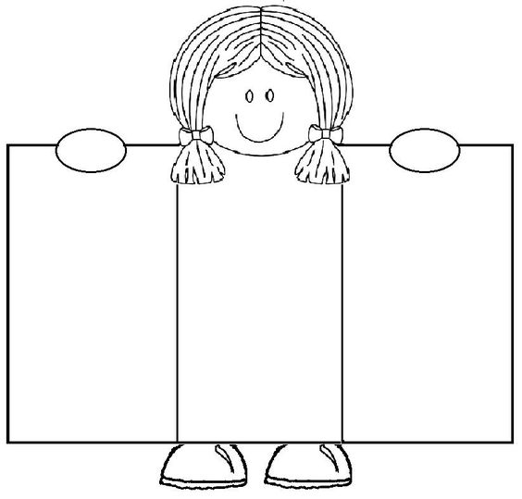
ألصقي المطوية صفحة 29

الوحدة / الثالثة -صحة الإنسان الفصل الخامس/ التغذية و الصحة
الدرس الأول/ المحافظة على الصحة

من العادات الصحية التي تجنبنا الأمراض

.................................

................................

...........................

..............................

ما أهمية الرياضة /
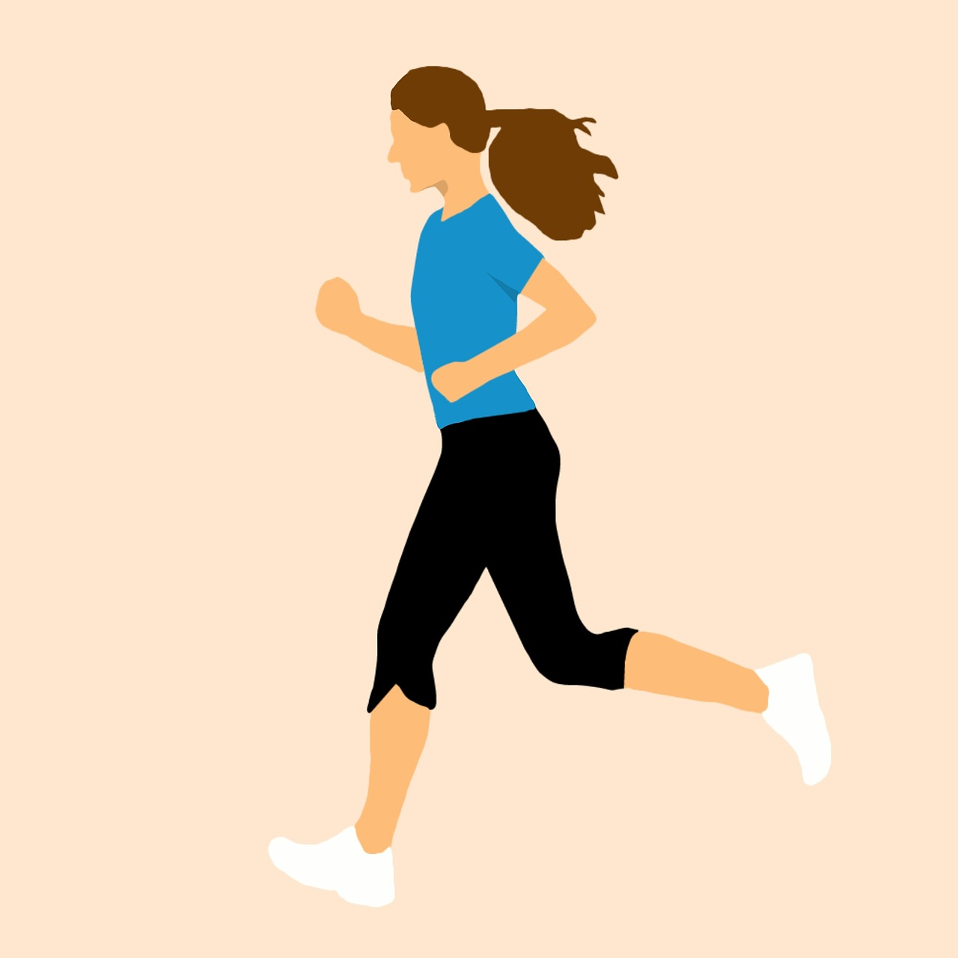

1..................................................................................
2-...............................................................................
3-...............................................................................
اختاري من العادات الغير صحية /
1-ممارسة الرياضة . 3- الإكثار من تناول السكريات .
2- شرب الماء بكميات كافية . 4- النوم مبكراً
ألصقي المطوية صفحة 43

الوحدة / الثالثة -صحة الإنسان الفصل الخامس/ التغذية و الصحة
الدرس الأول/ الغذاء و التغذية

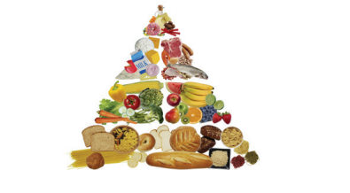
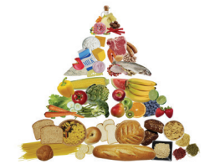
أي الكلمات التالية تصف الشكل التالي:
1-الغذاء 2- الهرم الغذائي
3-الطاقة 4-مثلث الطاقة
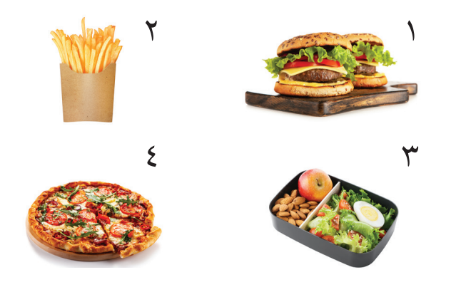
الصورة التي تمثل الغذاء الصحي
أ-1 ب-2
ج-3 د-4

اختاري الإجابة الصحيحة
المصدر الرئيس للطاقة في أجسامنا
1-الأملاح المعدنية 2- البروتينات 3- الكربوهيدرات 4-الفيتامينات
تساعد الجسم على النمو وتعويض الخلايا التالفة
1-الدهون 2-الأملاح المعدنية 3-البروتينات 4-الألياف

ألصقي المطوية صفحة 51

الوحدة /الرابعة -موارد الأرض الفصل السادس/ الأرض و مواردها
الدرس الأول/ المعادن و الصخور

أختاري الإجابة الصحيحة من الكلمات بين الأقواس

(الْمَعْدِنُ - الصخْرُ المُتَحَوِّلُ- الْمِيَاهُ الْجَوْفِيَّةُ- التَّلَوُّثُ - الصخْرُ الناريُّ - الصخر الرسوبي)

- -----------مادَّةٌ طَبِيعيَّةٌ غَيْرُ حَيَّةٍ، تُوجَدُ عادَةً، فِي حَالَتِهَا الطَّبِيعِيَّةِ، فِي قِشرَةِ الأَرْض.

- -----------صخْرٌ تَكَوَّنَ من أَنْواعٍ أُخْرَى مِنَ الصخُورِ بِفعِلْ الضغْطِ والحَرارَةِ.

- ----------مصطَلَحٌ يُطْلَقُ عَلَى الْمَاءِ المَخْزُونِ في الفَرَاغَاتِ بَيْنَ الصخُورِ تَحْت سَطْحِ الأَرْض.

- -------------هو إضافَةُ مَادَّة ضارَّةٍ أَوْ غَيْرِ مَرْغُوبٍ فِيها إِلَى الْبِيئَةِ.

- ---------------هو صخْرٌ يَتَكَوَّنُ عَنْدَما تَبْرُدُ الصخُورُ المُنْصهِرَةُ.

- ---------------هو صخْرٌ يَتَكَوَّنُ من قِطَع أو طَبَقاتٍ رُسوبيَّة مُتَلاصقٍ بَعْضها بِبَعْض.

السؤال الثاني :- صلي بين العمود الأول ما يناسبه في العمود الثاني

.
العمود الأول |  | العمود الثاني
1 | قابِليَّةُ أَنْ يَخْدشَ أَحَدُ المَعادِنِ مَعْدِنًا آخَرَ أَوْ أَنْ تَخْدشَهُ مَعادِنُ أُخْرَى | أ | الحُكَاكَةُ
2 | الْكَيْفيَّةِ الَّتِي يَعْكِسُ بِها سَطْحُ المَعْدِنِ الضَّوْءَ السَّاقِطَ عَلَيْهِ | ب | القَساوَةُ
3 | عَنْدَما نَحُكُّ مَعْدِنًا بِقِطْعَةٍ خَزَفِيَّةٍ بَيْضاءَ، يَتْرُكُ المَعْدِنُ مَسْحُوقًا عَلَى القِطْعَةِ. | ت | الْبَرِيقُ

السؤال الثالث ضعي علامة صح امام العبارة الصحيحة و خطا امام العبارة الخطأ

- الصُّخُورُ وَالمَعادِنُ ليست مِنْ مَوَارِدِ الأَرْضِ.

أختاري الإجابة الصحيحة من الكلمات بين الأقواس
(الصُّخُورُ النَّارِيَّةُ - الحَجَرِ الرَّمْليِّ – المَاجْمَا - اللاَّبَا - الصُّخُورُ الْمُتَحَوِّلَةُ )

- عِنْدَمَا تَبْرُدُ هَذِهِ الصُّخُورُ المنصَهِرَةُ سَوَاءً بَاطِنِ الأَرْضِ أوْ فَوْقَ سَطْحِهَا فَإِنَّهَا تُكَوِّنُ ----------
- - ----------------- من الصُّخورُ الرُّسوبيَّةُ.
- فَإِذَا خَرَجَتْ إلى سَطْحِ الأرْضِ فَإِنَّها تُسَمَّى-------------------
- الصُّخُورُ المُنْصَهِرَةُ في باطِنِ الأرْضِ تُسَمَّى--------
- الصُّخُورُ المتَكَوِّنَة مِنْ صُخُورٍ أُخْرى بِفِعْلِ الضَّغْطِ والْحَرارَةِ تُسَمَّى -----------.

السؤال الثاني :- صلي بين العمود الأول ما يناسبه في العمود الثاني

العمود الأول |  | العمود الثاني
1 | صَخْرٌ نَارِيٌّ صُلْبٌ يُقاوِمُ التَّجْويَةَ والتَّعْريَةَ، وَهذِهِ الخَصائِصُ تَجْعَلُهُ مُناسِبًا لِبِناءِ المَدارِسِ وَالمُنْشَآتِ الأُخْرَى | أ | الجرانيت
2 | صَخْرٌ رُسُوبِيٌّ يُستَخْدَمُ عَادَةً في صِناعَةِ الطَّباشِيرِ، كَما يَدْخُلُ صِنِاعَةِ الإِسمَنْت | ب | الرُّخامُ
3 | -------- صَخْرٌ مُتَحَوِّلٌ ، يُستَخْدَمُ في صِناعَةِ الْبَلاطِ والأَعْمِدَةِ الحَجَريَّةِ ومَوَاقِدِ النَّارِ | ت | وَالْحَجَرُ الجيري

السؤال الثالث :- ضعي علامة صح امام العبارة الصحيحة و خطا امام العبارة الخطأ
- الجرانيت وَالْبَازلْتُ صُخُورٌ متحولة ( )
- خَصائِصَ المعدن مُخْتَلِفَةٍ، مِنْهَا اللَّوْنُ وَالْقَسَاوَةُ وَالْبَرِيقُ و الحكاكة ( )
- في مقياس القساوة يُشِيرُ الرَّقْمُ 1 إِلى المعدن الأَكْثَرِ قَساوَةً ( )

الوحدة /الرابعة -موارد الأرض الفصل السادس/ الأرض و مواردها
الدرس الثاني/ الماء
السؤال الأول ضعي علامة صح √ امام العبارات الصحيحة أو خطأ امام العبارات الخطا

- الري هو عملية توصيل الماء إلى التربة الزراعية ( ) .
- نحصل على الماء العذب من البحيرات و المحيطات ( ).
- المياه الجارية هي المياه المخزونة في الفراغات بين الصخور ( ).
اختاري الإجابة الصحيحة مما يلي
- من مصادر الماء
- الماء المالح
- الماء العذب
- المياه الجوفية
- كلا مما سبق
- الماء -------------------- غير صالح للشرب
- العذب
- المالح
- المطر
- --------------------هي الأماكن التي يتجمع فيها الماء
- الخزانات
- المياه الجوفية
- كلا مما سبق
- ------------------------هو عملية توصيل الماء إلي الترب
- الري
- الرش
- التبخير

ما بعض استخدامات الماء ؟

..........................................................................................................................
..........................................................................................................................
..........................................................................................................................

ألصقي المطوية صفحة 80

الوحدة /الخامسة -الفضاء الفصل السابع/ النظام الشمسي و الفضاء
الدرس الثاني/ الأرض و الشمس و القمر
السؤال الأول .... أكملي العبارات التالية بعبارات علمية مناسبة :

1- للأرض حركتان هما .......................................................و...........................................................

2 - محور الأرض ليس عموديا على خط الاستواء ولكنه ........................................................................................................................

3- حركة الأرض حول محورها يتسبب في .........................................................................................................................

5- ميل محور دوران الأرض بزاوية يتسبب في .........................................................................................................................

ــــــــــــــــــــــــــــــــــــــــــــــــــــــــــــــــــــــــــــــــــــــــــــــــــــــــــــــــــــــــــــــــــــــــــــــــــــــــــــــــــــــــــــ
6- ينتج عن دوران الأرض حول الشمس ؟
1-...............................................................................................................

...ارسمي لأطوار القمر رسما مبسطا موضحا فيه كل أطواره مستخدمة الأشكال التالية :

ارسمي لظاهرة الكسوف والخسوف مستخدمة الأشكال التالية :

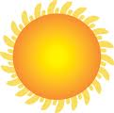

ـــــــــــــــــــــــــــــــــــــــــــــــــــــــــــــــــــــــــــــــــــــــــــــــــــــــــــــــــــــــــــــــــــــــــــــــــــــــــــــــــــــــــــــــــــــــــــــــــــــــــــــــــــــــــــــــــــ

ألصقي المطوية صفحة 99

الوحدة /الخامسة -الفضاء الفصل السابع/ النظام الشمسي و الفضاء
الدرس الثاني/ النظام الشمسي

السؤال الأول ... أكملي الفراغات التالية بكلمات مناسبة :

1- الشمس هي مركز ..........................................................................................................................

2- الكواكب والأجرام الأخرى تدور حول .................................................................................................

3- الكواكب هي ................................................................................................................................

4- القمر هو .....................................................................................................................................

السؤال الثاني ... هناك اجرام أخرى صغيرة تدور حول الشمس منها .؟

1-..............................................

2-..............................................

3-.............................................

عللي يطلق على الكواكب الخارجية بالغازية العملاقة؟

................................................................................................................................................

كيف ندرس النظام الشمسي ؟
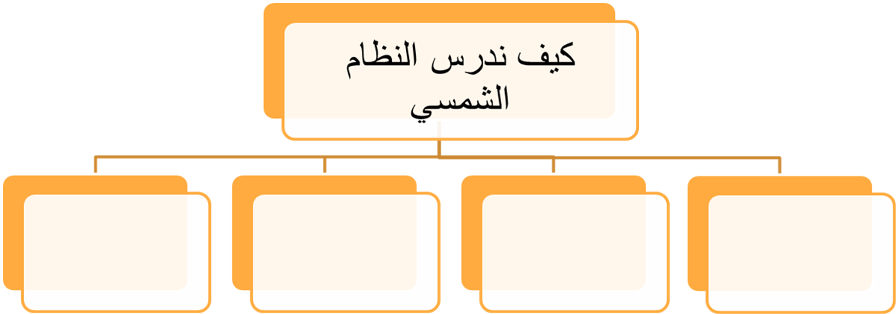

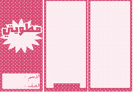
ألصقي المطوية صفحة 111

